La métamorphose d’une maison
C’est en périphérie de Berlin Grunewald qu’une maison d’habitation a été transformée en une villa urbaine moderne. La recette du succès ? Des matériaux naturels comme les lames de bois de Bauwerk Parkett.
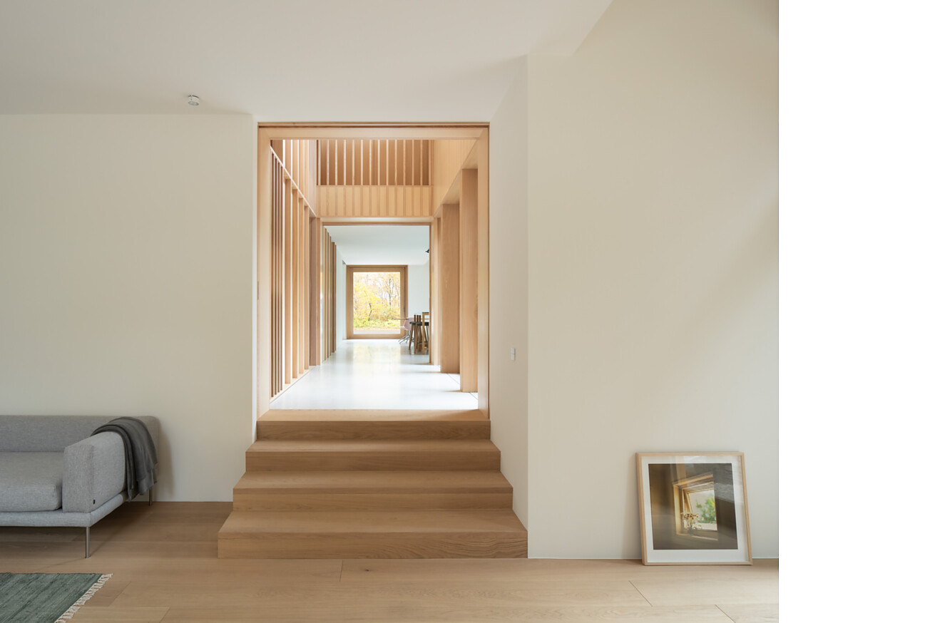

Faisant à l’origine office de logement militaire pendant la Seconde Guerre mondiale au toit bas et de nombreuses petites pièces, le bureau londonien O’Sullivan Skoufoglou Architects a transformé un bungalow berlinois en une villa moderne de trois étages. Le maître d’ouvrage, qui n’est autre que le frère de Jody O’Sullivan, qui dirige le bureau londonien avec Amalia Skoufoglou, a accordé une grande importance aux matériaux naturels et de qualité. Ce fil rouge explique pourquoi le bureau a opté pour la brique silico-calcaire venant du sud de l’Allemagne et les briques de Belgique ainsi que pour les lames de bois durables du fabricant suisse Bauwerk Parkett.
« Avant les travaux, la famille avait vécu pendant 15 ans dans cette maison à un étage avec un toit en croupe et un intérieur plutôt cellulaire », explique M. Skoufoglou. Les enfants étant désormais adultes, la famille a décidé de faire rénover la maison en lui offrant la flexibilité et l’intimité nécessaire tout en exploitant le potentiel du terrain prédestiné en périphérie de Berlin Grunewald.
Pour ce faire, le toit a été remplacé par une nouvelle structure de deux étages en bois durable, dont la forme confère à l’ensemble une apparence robuste : « L’étage est constitué d’une structure en bois qui a été fabriquée en grande partie en dehors du chantier et montée en seulement deux semaines », explique le bureau O’Sullivan Skoufoglou Architects. La maison d’origine a été conservée, à l’exception de quelques modifications architecturales mineures. Le bâtiment est chauffé et refroidi par la géothermie et l’énergie solaire et ne nécessite aucun combustible fossile. La villa urbaine se caractérise par ses façades en calcaire de Dietfurt, à savoir l’une des plus anciennes carrières du sud de l’Allemagne, et la maçonnerie en briques de Belgique, enduite de mortier de chaux clair. Le bureau O’Sullivan Skoufoglou Architects tenait à créer des surfaces durables et solides qui se patinent au fil des ans. Le projet est synonyme d’une architecture qui s’unit au paysage environnant.
Un nœud central
Compte tenu de la forme allongée de la maison, l’agencement intérieur a demandé aux architectes de faire preuve d’une bonne dose de créativité. Ils ont créé un atrium central recouvert de bois qui s’étend sur tous les étages. L’escalier principal est quant à lui adjacent et parallèle à cet espace aérien. « Nous avons imaginé faire de ce nœud central le centre de l’habitat. Il devait à la fois réunir la famille et permettre à chaque membre d’être seul et de s’adonner à diverses activités », indique A. Skoufoglou pour expliquer le principe de l’équilibre entre intimité, ouverture et mise en réseau.
L’entrée, encadrée de dalles en calcaire, se trouve légèrement en retrait dans le plan de la maison. Derrière s’ouvre le hall d’entrée avec la cage d’escalier qui, grâce à un puits de lumière et des fenêtres allant du sol au plafond, est clair et accueillant et relie les étages de la maison. Au rez-de-chaussée, un grand salon se prolonge d’un côté, donnant accès à l’extérieur par deux portes vitrées encadrées de bois chaleureux. L’autre côté donne sur la cuisine, la salle à manger et un autre espace de vie. Le premier étage regroupe trois chambres autour de l’espace aérien. Le dernier étage abrite quant à lui une salle de yoga, un bureau et une salle de jeux.
Des matériaux naturels
Des matériaux naturels et des surfaces de qualité premium caractérisent l’esthétique des intérieurs. Les structures des plafonds et des murs du premier et du deuxième étage ont été volontairement laissées en bois massif. C’est également le cas du parquet huilé naturel et sain pour l’habitat de Bauwerk, lesquels créent un confort douillet et s’harmonisent avec la vue sur les arbres luxuriants devant les grandes fenêtres.
« Nous sommes immédiatement tombés sous le charme des lames de la Silverline Edition de Bauwerk Parkett. La surface brossée en profondeur et huilée naturelle procure une haptique chaude et naturelle au bois. C’est exactement ce que nous recherchions pour nos pièces », expliquent le maître d’ouvrage et les architectes. Au total, 240 m² de parquet de classification calme Silverline Edition en finition Chêne Avorio de Bauwerk Parkett ont été posés dans les chambres du premier étage ainsi que dans le bureau et la salle de jeux du deuxième étage.
Une élégance toute en retenue
Les lames de la Silverline Edition sont soigneusement sélectionnées à la main sur des chênes particulièrement droits. La coupe des lames se traduit dans des lignes droites et fines dans le sens de la longueur. Les lames de parquet aux veines si calmes sont extrêmement rares dans cette longueur. En effet, les chênes poussent particulièrement lentement et ont besoin de décennies pour pouvoir fournir le format généreux de la Silverline Edition. La longueur impressionnante de ces lames extra larges de près de trois mètres est en outre soulignée par les chanfreins spéciaux qui courent tout autour de la lame. Les parquets grand format ne pardonnent aucune erreur de fabrication. C’est pourquoi la fabrication de chaque lame de la Silverline Edition est confiée à l’équipe de maîtres artisans suisses de Bauwerk Parkett, laquelle garantit la qualité exclusive des produits.
La conception des escaliers a également trouvé écho dans une solution Bauwerk Parkett. Les escaliers en bois ont la même couleur, le même traitement de surface et le même degré de brillance que le parquet, créant ainsi des transitions fluides. Par ailleurs, grâce à une technique de production unique, Bauwerk Parkett parvient à « plier » les nez de marche sans les endommager, créant un escalier qui semble être fait d’une seule pièce de bois.
Données et faits
Projet : Agrandissement d’un bungalow résidentiel
Lieu : Berlin Grunewald
Architecture : O'Sullivan Skoufoglou Architects, Londres
Achèvement : Novembre 2022
Surface brute de plancher : 500 m²
Parquet : Silverline Edition Chêne Avorio 14 huilé naturel de Bauwerk Parkett
Photos : Ståle Eriksen
Für Presseanfragen wenden Sie sich bitte an
Rainer Häupl
bering*kopal GbR, Büro für Kommunikation
T + 49 (0) 711 74 51 759-16
rainer.haeupl@bering-kopal.de
www.bering-kopal.de
St. Margrethen (CH), en juillet 2024
Reproduction gratuite / exemplaire de justificatif souhaité

1 Dans la villa urbaine de Berlin, les marches d’escalier ont également été réalisées avec du parquet Bauwerk. La pose fluide est une technique de production unique du fabricant suisse. Alliée au parquet, lequel se marie à la couleur, la surface et le degré de brillance du bois de l’escalier, l’atmosphère de l’espace est source d’harmonie et d’unité. Photo : Ståle Eriksen
2 Avec une longueur maximale impressionnante de trois mètres, les lames huilées naturelles de la Silverline Edition de Bauwerk Parkett soulignent le confort de l’espace de vie et lui donnent une note expressive. Photo : Ståle Eriksen
3 Des matériaux naturels et des surfaces de qualité premium caractérisent l’esthétique des intérieurs de la villa urbaine de Berlin Grunewald, lesquels ont été conçus par le bureau londonien O’Sullivan Skoufoglou Architects. Le parquet sain pour l’habitat et chaud sous les pieds forme un contraste intéressant avec la cheminée en marbre blanc et noir du salon. Photo : Ståle Eriksen
4 À l’étage, les murs et plafonds en bois et les lames en chêne huilées naturelles de Bauwerk Parkett confèrent aux pièces un aspect des plus confortables. Les fenêtres de grand format, à fleur de plafond et de sol, encadrent ainsi la forêt environnante comme des œuvres d’art. Photo : Ståle Eriksen
1. |  | 2.
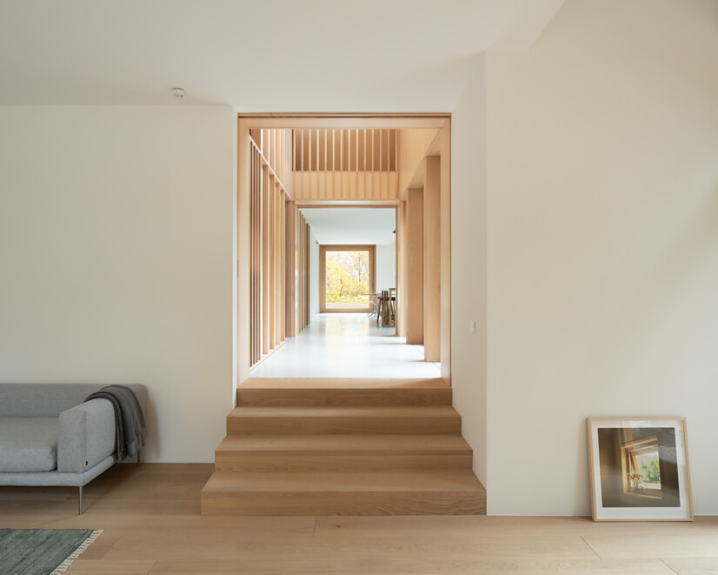 |  | 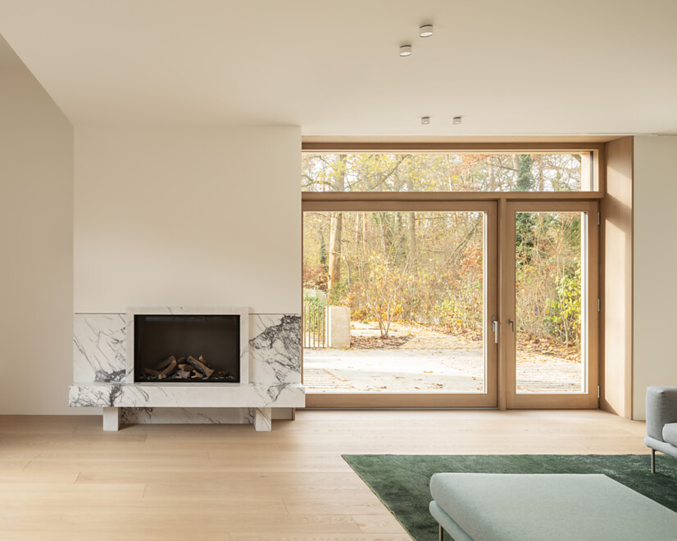
3. |  | 4.
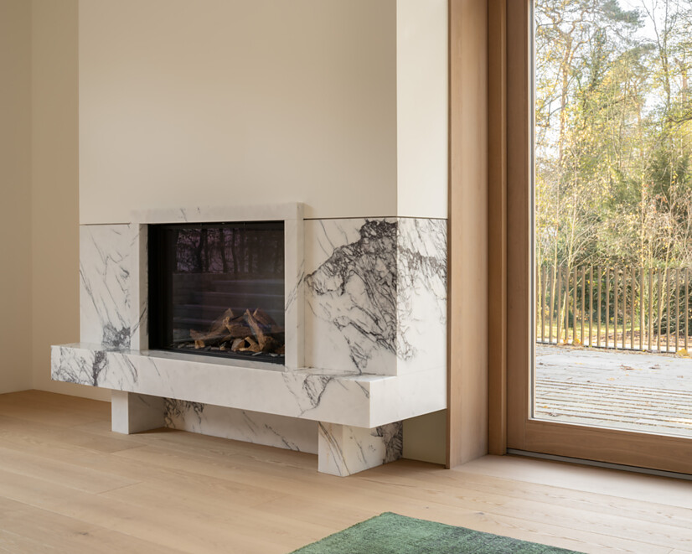 |  | 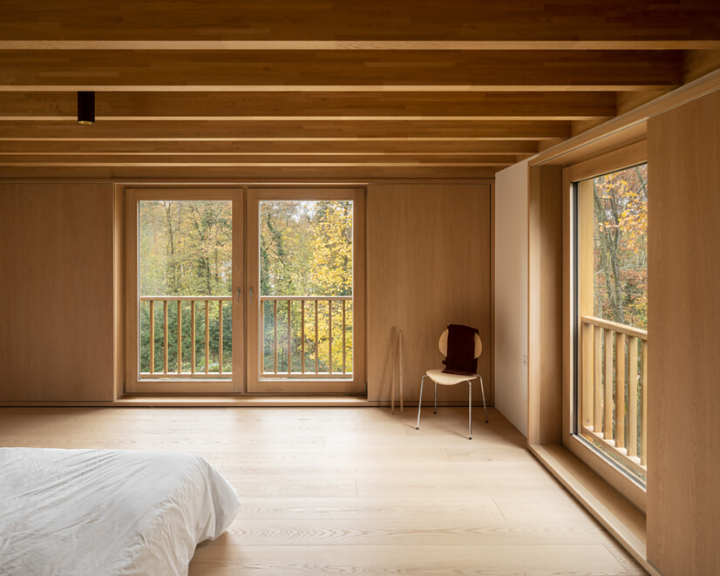

5 La robinetterie de baignoire vert gazon apporte une touche colorée à l’ensemble harmonieux de bois chaud et de céramique blanche. Les fenêtres offrent une vue imprenable sur la forêt, transformant la salle de bain en véritable oasis de paix. Photo : Ståle Eriksen
6 C’est dans un quartier calme de Berlin Grunewald que le bureau O’Sullivan Skoufoglou Architects a métamorphosé un bungalow en une villa de trois étages. Photo : Ståle Eriksen
7 Une bande de calcaire sépare visuellement la nouvelle structure de l’ancienne et, avec la façade en briques enduite de mortier de chaux, lui donne une apparence robuste. Les architectes ont consciemment opté pour ces matériaux puisqu’ils s’altèrent et se patinent naturellement. Photo : Ståle Eriksen
5. |  | 6.
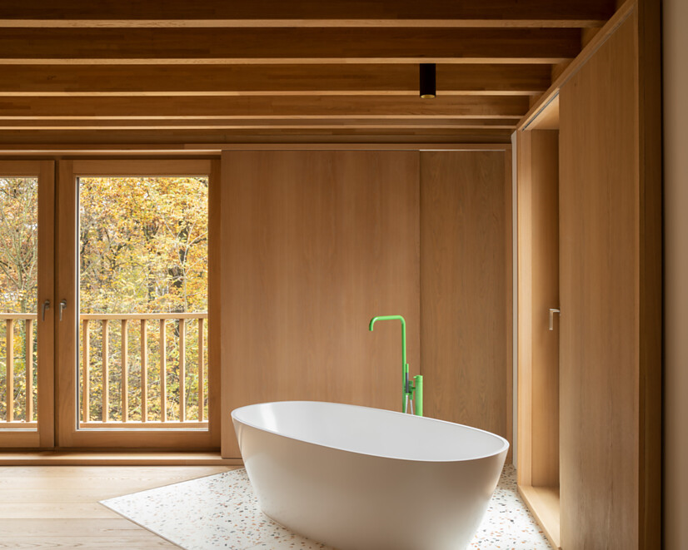 |  | 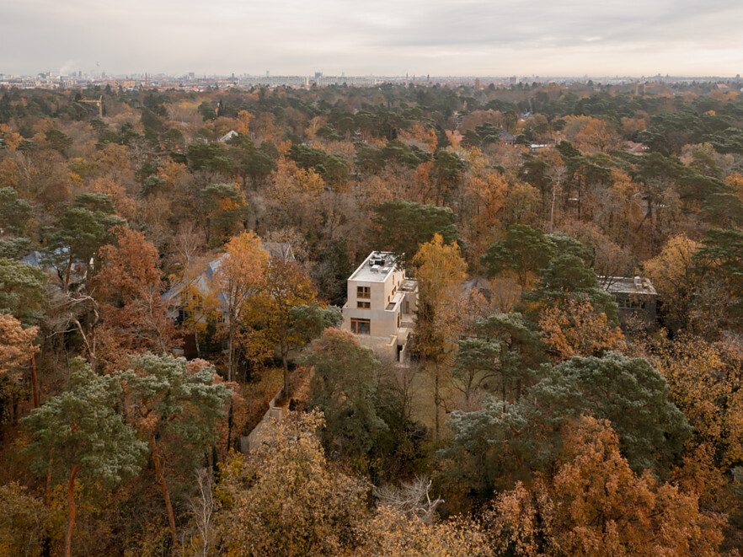
7.
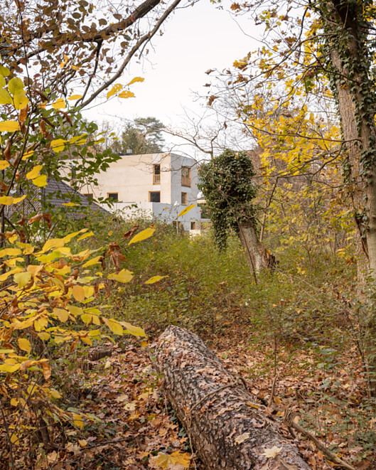

Bauwerk Parkett – Built for a lifetime
Ce qui a commencé en 1935 avec l’invention du parquet à lamelles par le pionnier suisse Ernst Göhner est aujourd’hui une référence en matière de design exigeant et d’habitat sain. Comme chaque arbre et chaque morceau de bois, chacune de nos lames fabriquées de manière responsable est unique et durable. La fusion de l’ingénierie suisse et de l’authenticité de la nature crée des expériences d’habitat extraordinaires – aujourd’hui et pour les générations futures.
bauwerk-parkett.com

QR-Code der Medieninformation

